Fiche matériel
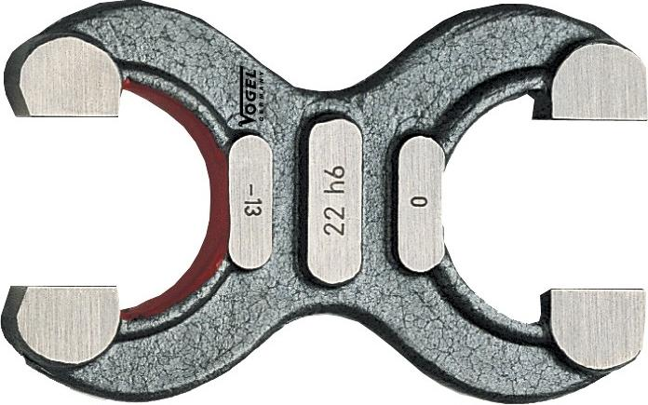 | Nom du matériel :  Calibres extérieur à limites  Marque :  Mitutoyo  Type :  Calibres à mâchoire  Localisation :  Labo de SI (A010)  Personne à contacter :  Technicienne de Labo (A015)  Ou profs de SI

 | Caractéristiques :
Tailles de calibres :
- 6 g5
- 7 g5
- 10 g6
- 10 j5
- 10 m6
- 12 +0,01/-0,018
- 12 k5
- 12 m6
- 15 +/-0,5
- 16 f7
- 16,4 +/- 0,1
- 19 k5
- 20 g6
- 24 h7
- 89 +/- 0,027
 | Précaution d'emploi :

